**Муниципальное бюджетное дошкольное образовательное учреждение**

**детский сад «Русь»**

**Консультация**

**«Ссоры между детьми: как помирить?»**

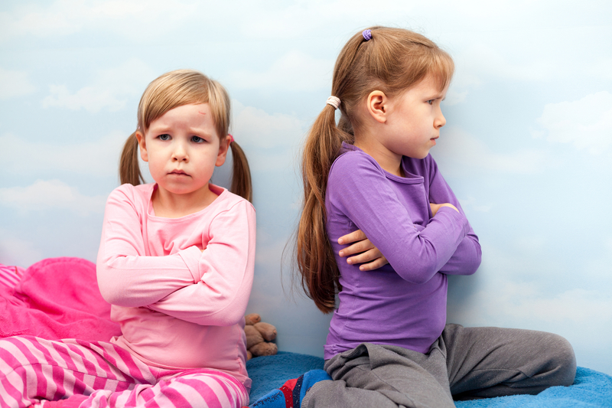

**Выполнила воспитатель:**

**Дровненкова М.В.**

**д. Кощино 2025г.**

**Ссоры между детьми: как помирить?**

К сожалению, дети ссорятся. И не все умеют и хотят мириться. Ссоры между детьми могут возникать по разным причинам (самоутверждение, желание выйти победителем, ревность и другие).

***Детский спор*** - это своего рода педагогический подарок, уникальный способ научить ребенка тому, что пригодится ему в течение всей жизни. Можем ли мы, взрослые научить ребенка этому великому искусству – умению разрешать конфликты мирно? Конечно, необходимо знать лишь некоторые азы.

1. Если дети поссорились – не спешить осуждать и делать скороспешные выводы. Постарайтесь не повышать голос, контролируйте свои эмоции.

2.Ребёнку необходимо рассказывать,а лучше личным примером показывать, как надо мириться (в семье).

3. Помогите ребенку признать свои чувства. Важно, чтобы он не ощущал осуждения со стороны взрослых и сам научился смотреть на свои «нехорошие» эмоции без отрицания и осуждения. Маленькому ребёнку это сделать сложно.

4. Разнять конфликтующие стороны и поговорить с обоими ссорящимися детьми, желательно по отдельности (что они чувствуют, что думают). Важно, чтобы дети проговорили свои эмоции вслух. Старайтесь быть объективными и не становитесь ни на чью сторону.

5. Драться – нельзя! Наказание несут обе стороны. Кто начал, и кто виноват, в данном случае не имеет значения. Важно не путать драку с избиением (в драке активны оба).

6. Хвалите ребёнка, если увидели, что он попытался что-то применить из того, чему вы его учили. Похвала, как «кирпичик» скрепит те знания, которые вы старались заложить в него.

7. Научите детей мириться. В помощники возьмите книги и мультфильмы с положительными примерами, они могут убедить лучше любых слов. Выучите с ребёнком любую мирилку. Поверьте, он обязательно попробует её использовать.

**Например:**

***«Мирись, мирись,***

***И больше не дерись.***

***А если будешь драться,***

***Я буду кусаться.***

***А кусаться нам нельзя,***

***Потому что мы друзья».***

**8 ПРОСТЫХ СОВЕТОВ РОДИТЕЛЯМ, КАК ПОДРУЖИТЬ**

**БРАТЬЕВ И СЕСТЕР**

Война братьев и сестер — история, которая стара как мир. Специалисты выделяют 4 причины детских конфликтов в семье: отсутствие занятости у детей, борьба за внимание родителей, бытовые проблемы и накопленная обида. Только вот родителям детей, которые никак не могут найти общий язык, не до смеха. Если эта тема касается и вашей семьи, знайте: выход из ситуации существует. Прежде всего, стоит отметить: не бывает отношений без конфликтов. И отношения братьев и сестер вовсе не исключение.

***УЧИТЫВАЙТЕ ИНТЕРЕСЫ КАЖДОГО РЕБЕНКА, ВМЕСТО ТОГО***

***ЧТОБЫ ВСЕГДА ПРОВОЗГЛАШАТЬ РАВЕНСТВО***

Как можно меньше объединяйте детей на словах и в поступках. Помните: это две разные личности. Особенно если разница в возрасте больше 3 лет, ведь тогда их потребности, интересы и режимы дня могут не совпадать. Игрушки и гаджеты могут быть общими, но в то же время ребенок должен знать: он имеет право не делиться своей ценной вещью, если не хочет. Не стоит все время твердить о равенстве, лучше дать каждому ребенку то, в чем он нуждается. Кому-то нужно больше, кому-то меньше. Но каждый ребенок будет чувствовать себя уверенно, зная, что с его интересами и нуждами считаются и он сможет всегда получить то, что ему действительно понадобится.

***НЕ ДЕЛАЙТЕ ИЗ СТАРШЕГО РЕБЕНКА НЯНЬКУ МЛАДШЕМУ***

Воспитание и присмотр за детьми - это обязанность родителей. Старшие дети не виноваты в том, что вы решили родить еще детей и не рассчитали свои силы. Если разница в возрасте составляет менее 12 лет, то оставлять старших надолго присматривать за младшими даже опасно. Если же разница в возрасте больше, тогда старший может взять на себя эту ответственность, но только по договоренности, в конкретное время и за «плату». «Плата» может быть любая, о которой договоритесь развлечение или еще что-то подобное. С другой стороны, у каждого члена семьи есть обязанности по дому. И присмотр за младшим может быть оформлен в качестве такого «вклада» ребенка. Но все должно быть четко оговорено: сколько часов и по каким дням.

***УЧИТЕ ДЕТЕЙ БЫТЬ КОМАНДОЙ***

Поощряйте командную работу детей. Можно попробовать такую тактику. Заведите общую для детей копилку, в которую вы будете опускать монетку всякий раз, как увидите, что дети отнеслись друг другу вежливо и уважительно, играли долгое время без ссоры и т. п. Забирайте по одной монете всякий раз, как дети начинают ругаться. Позже дети должны вместе решить, как потратить заработанные деньги.

***ЗАЙМИТЕ ДЕТЕЙ***

Часто причиной драк и ссор становится банальная скука. Что может быть веселей для скучающего ребенка, чем начать приставать к кому-то, чья реакция на это будет отменной? Так что иногда своевременно поданная вами идея для увлекательного занятия может остудить страсти.

***БУДЬТЕ СПРАВЕДЛИВЫМ***

Не занимайте чью-либо сторону и не выясняйте, кто зачинщик конфликта. Не стоит обоюдно наказывать детей в их конфликтах, если не существует угрозы жизни и здоровью. В последнем случае следует разнять детей и развести по разные стороны, чтобы они остыли. В остальных ситуациях лучше и вовсе сохранять нейтралитет. Принимайте понимайте чувства и взгляды обоих, помогайте им донести их друг до друга. Не вкладывайте все средства семьи в одного ребенка. А часто ли ссорятся ваши дети? Какие шаги вы предпринимаете, чтобы подружить их?

